УЗАГАЛЬНЮЮЧІ ДІАГРАМИ
за результатами опитування щодо якості викладання
спеціальності 073 «Менеджмент»
Весна 2026 року

В анкетуванні брали участь 158 здобувачів освітньої програми (073/D3) «Менеджмент».
Відвідування занять
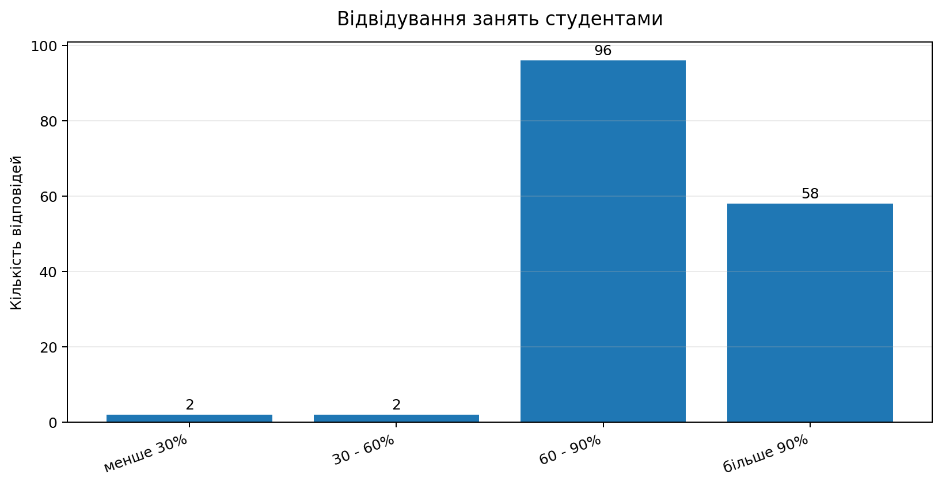
Переважна частина респондентів (154 осіб, 97.5%) відвідала щонайменше 60% занять.
Інформування студентів на початку курсу
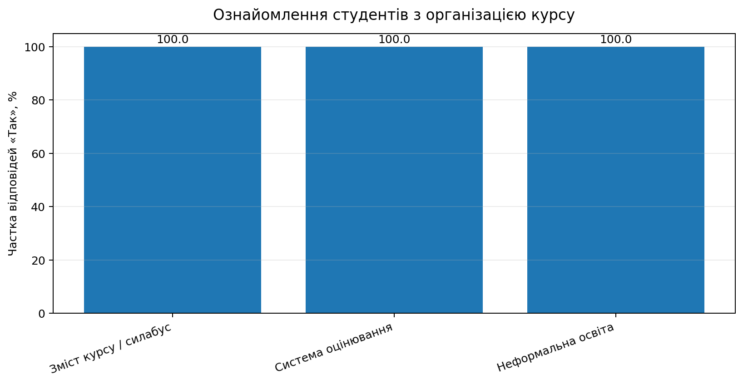
Усі респонденти зазначили, що були ознайомлені зі змістом курсу, системою оцінювання та можливостями врахування результатів неформальної (інформальної) освіти.
Оцінювання якості викладання
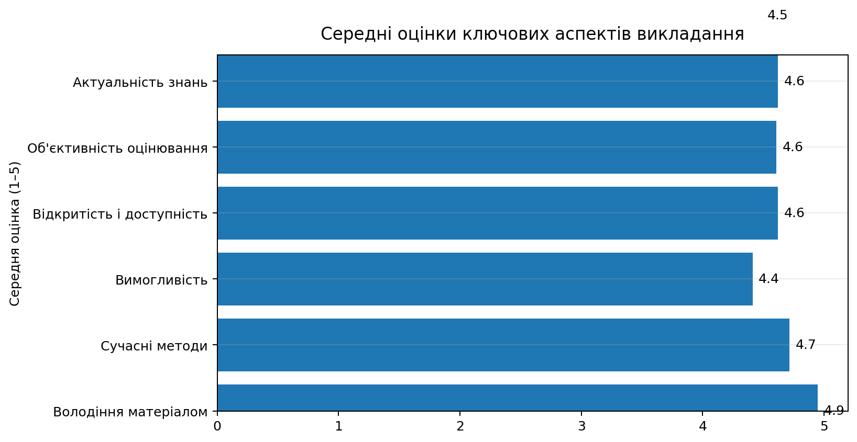
Усі сім проаналізованих аспектів отримали середні оцінки не нижче 4.41 бала. Найвищою є оцінка володіння навчальним матеріалом (4.95), найнижчою серед наведених - оцінка вимогливості (4.41), що свідчить про загалом дуже позитивне сприйняття якості викладання.

Самостійна робота студентів
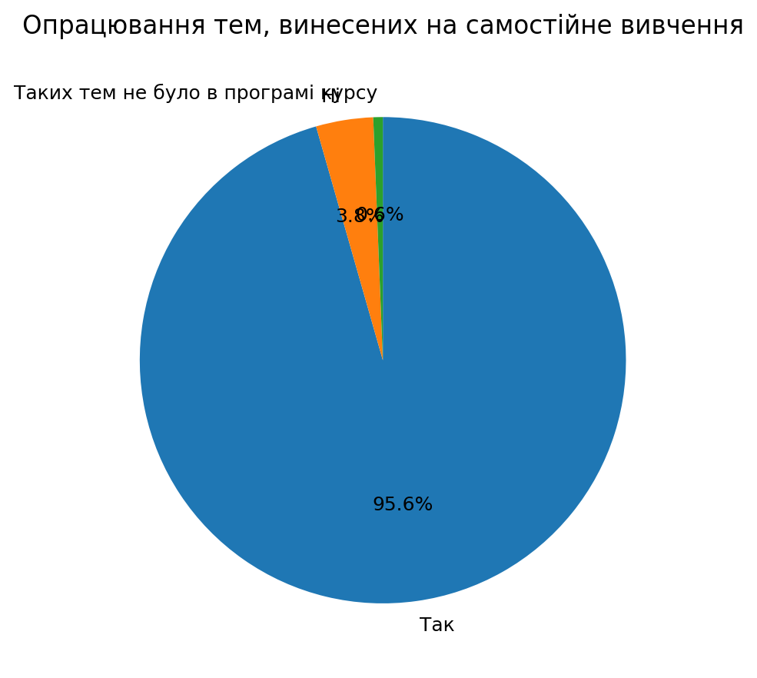
151 респондентів (95.6%) зазначили, що опрацьовували теми, винесені на самостійне вивчення. 6 студентів відповіли «Ні», ще 1 зазначив, що таких тем не було в програмі курсу.

Академічна доброчесність
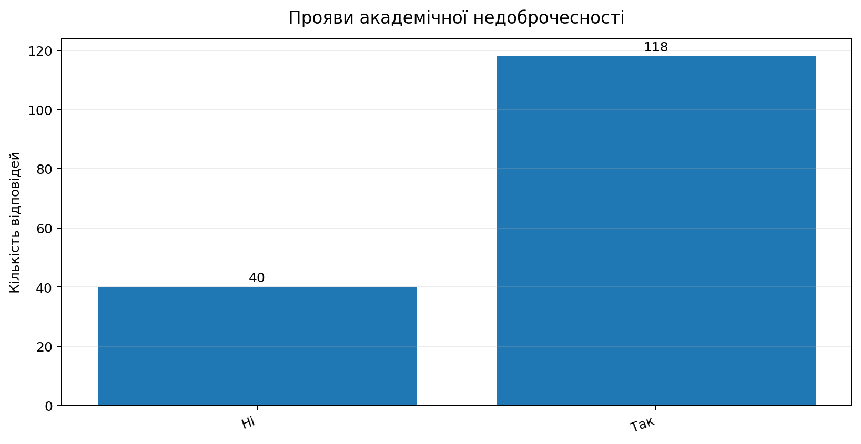
У 118 анкетах (74.7%) зафіксовано відповідь про зіткнення з проявами академічної недоброчесності; 40 респондентів (25.3%) таких проявів не відзначили.

Результати опитування загалом демонструють високий рівень задоволеності студентів якістю викладання.
Найсильніша сторона - професійне володіння викладачами навчальним матеріалом; усі респонденти оцінили цей аспект на 4 або 5 балів.
Доцільно й надалі розвивати сучасні та практикоорієнтовані методи викладання, зокрема через приклади з реального бізнесу, кейси та гостьові лекції.
Серед відкритих пропозицій студентів зустрічалися побажання щодо збільшення кількості практичних занять, залучення представників бізнесу та оптимізації обсягу самостійного опрацювання.
Показник академічної доброчесності потребує окремої уваги: варто деталізувати характер зазначених випадків і за потреби посилити профілактичні заходи та роз'яснення щодо правил академічної доброчесності.

